附件4
佛山市数字房地产行业发展平台自查自纠版块操作指南

一、网址
https://pt.fsestate.com.cn/（佛山市数字房地产行业发展平台）
二、自查流程
（一）企业注册及建立企业档案
详情请查看网站首页左下角“帮助--【一图读懂】企业注册及建立企业档案”（图一）
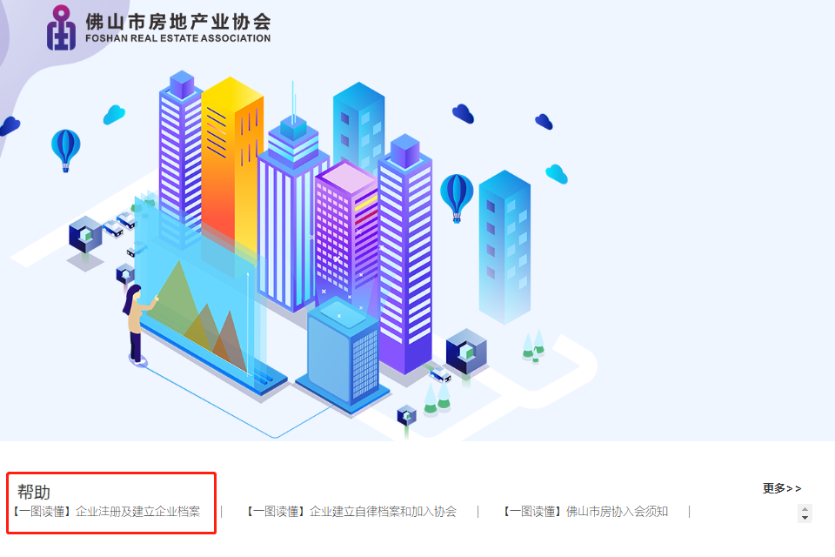
（图一）

首次登录需先企业用户注册，填写资料并实名认证，完成注册后后即可进行“创建企业档案”。
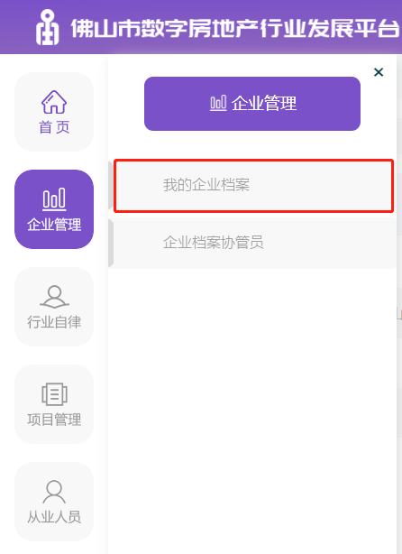
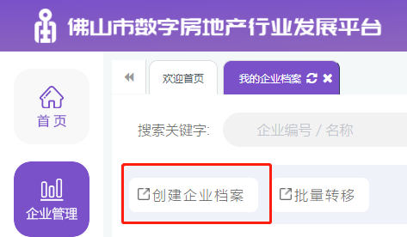

（二）登录账户
企业档案审核通过后，登录账户（图二），在首页左边点击“行业自律--自查自纠”（图三），左上角创建“自查自纠”（图四），选择对应的自查表（图五）。
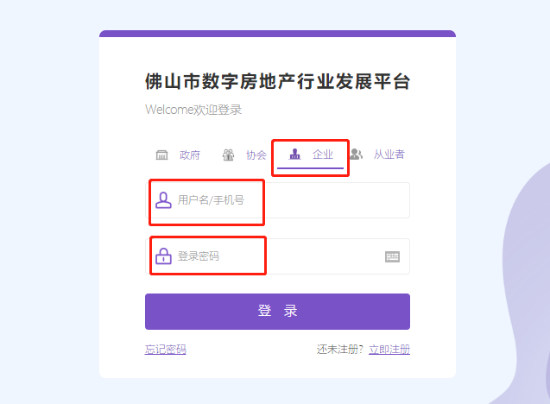
（图二）

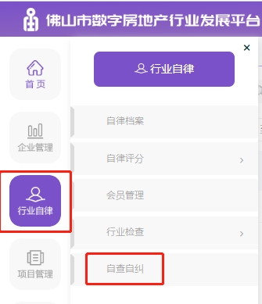

（图三）

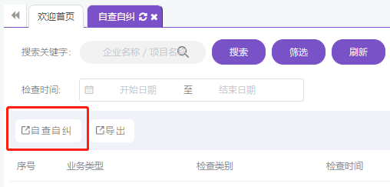
（图四）

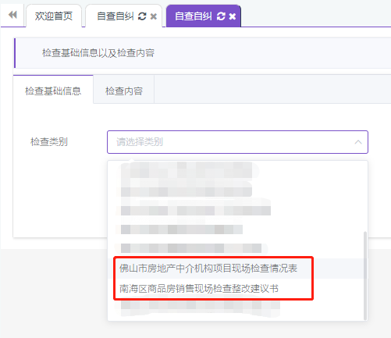
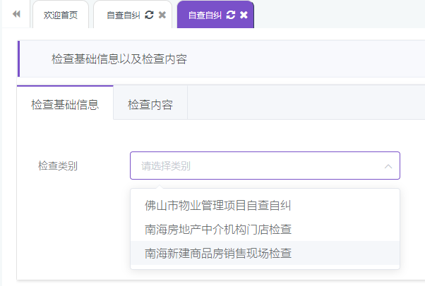
（图五）

三、企业自查内容
企业根据自查表“检查基础信息”内容（图六），先填写对应信息，保存后并点击开始自查，切换至“检查内容”项（图七），按照对应列表选项（所列均为需自查内容），核对资料信息并上传对应现场所示照片，确认无误后点击“完成检查”提交即可（图八）。
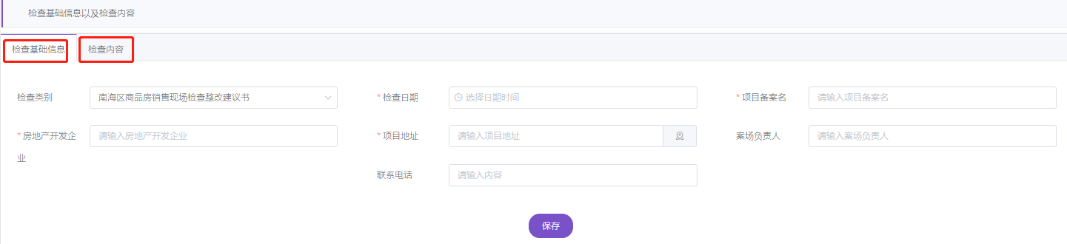
（图六）

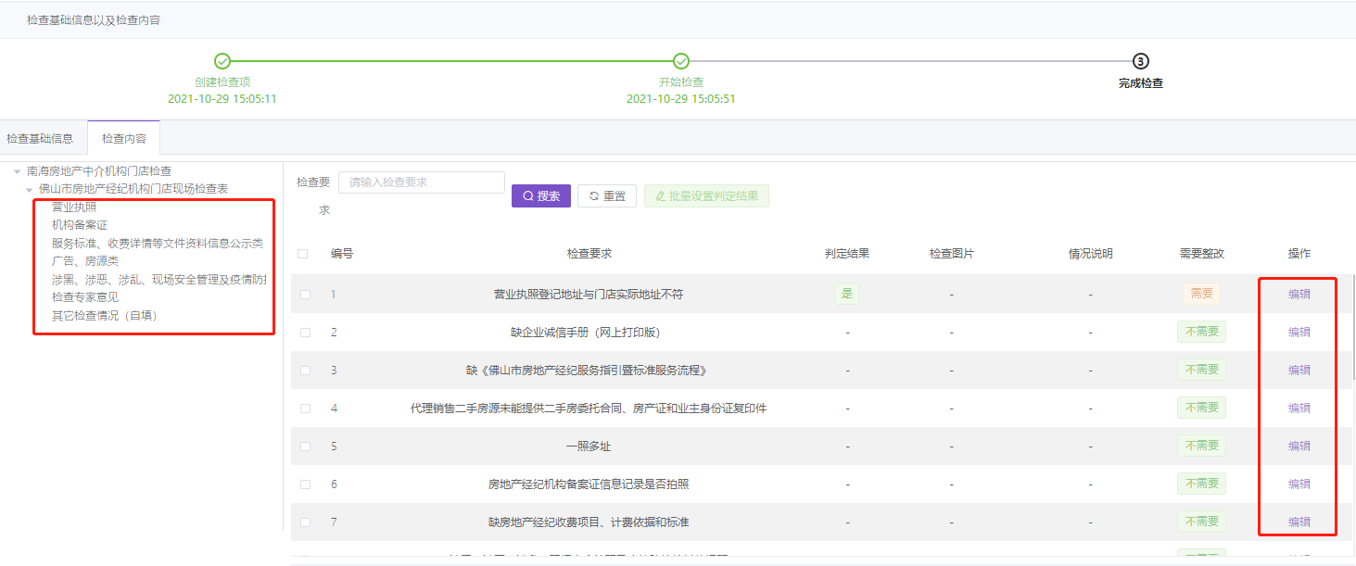

（图七）

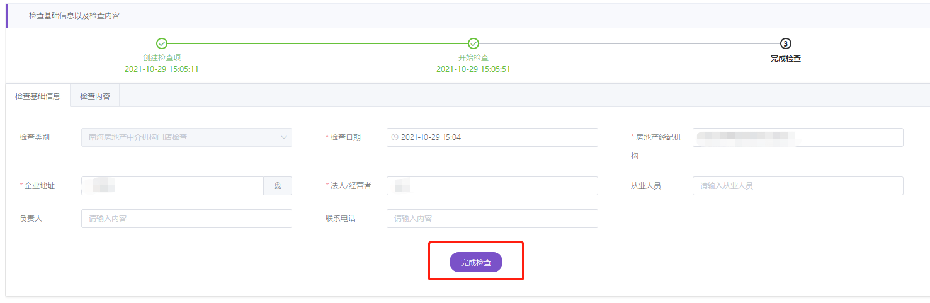

（图八）

